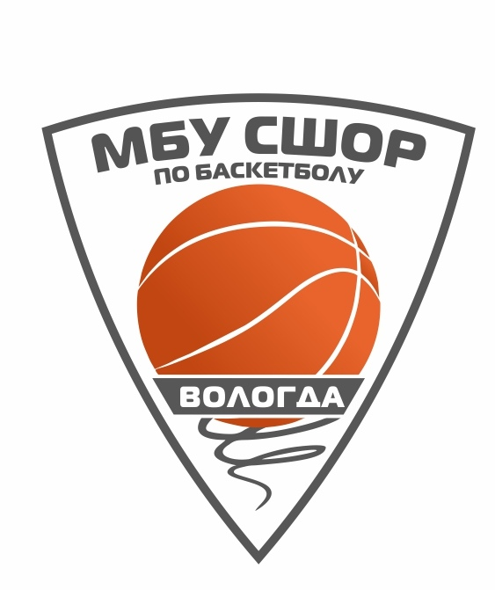

Теоретическая подготовка по баскетболу для спортсменов СШОР по баскетболу

Этап начальной подготовки НП-1, 2, 3, года обучения
Тренировочный этап ТЭ – 1,2,3,4,5 года обучения

Общие правила поведения и техника безопасности

1. Правила для занимающихся
- Занимающиеся должны прийти в школу за 10 минут до начала тренировки
- До начала занятий переодеться.
- В школе занимающиеся должны вести себя спокойно, не толкаться, громко не разговаривать, подниматься по лестнице не спеша, держась правой стороны.
- Занимающиеся не должны входить в зал без присутствия тренера.

2. Занимающиеся школы обязаны:
- соблюдать порядок пребывания в школе, режим тренировок;
- соблюдать дисциплину, выполнять санитарно-гигиенические требования школы;
- выполнять требования работников школы, в части, относящейся к компетенции этих работников;
- заботиться о младших, уважать честь и достоинства других учащихся и работников школы;
- соблюдать правила личной гигиены, иметь аккуратный вид;
- беречь и укреплять собственность школы;

3. Занимающимся запрещается:
- приносить, передавать, употреблять в школе табачные изделия, спиртные напитки, токсичные, наркотические вещества и оружие;
- использовать любые средства, способные привести к взрывам и возгоранию;
- применять физическую силу для выяснения отношений, запугивание, вымогательство;
- использовать непристойные выражения, жесты, сквернословие;
- пропуск обязательных занятий без уважительных причин, самовольный уход с тренировок без разрешения тренера.
- Разводить костры, сжигать мусор на территории учреждения.
- Курить в помещениях учреждения.
- Забивать гвоздями двери эвакуационных выходов.
- Оставлять без присмотра включенные в сеть электроприборы
- Если занимающийся увидел возгорание, он обязан немедленно сообщить об этом любому тренеру, руководителю или администрации учебного заведения.

